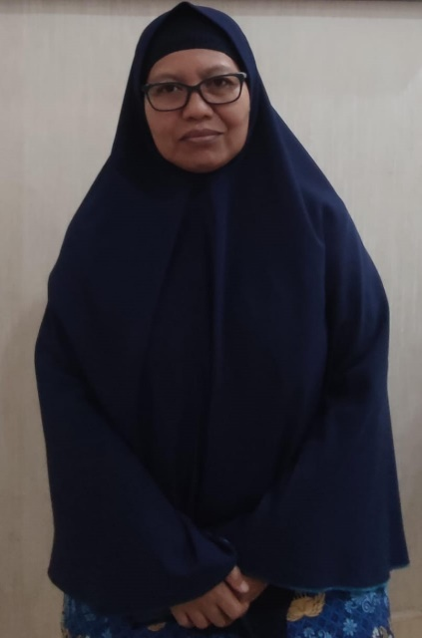
BIODATA
SEKRETRIS DINAS PERTANIAN DAN KETAHANAN PANGAN KABUPATEN LUWU TIMUR

PROFIL :
Nama : Saenab,S.P.,M.Si
Tanggal Lahir : 07 Januari 1973
Jabatan/Gol : Pembina Tk.I

JABATAN :
- Sekretaris Dinas Pertanian dan Ketahanan Pangan Kabupaten Luwu Timur

PENDIDIKAN :
- S1 Universitas Indonesia Timur

